Mục lục

Giới thiệu về Microsoft Word 2

Vai trò của Excel và PowerPoint 3

Kĩ năng văn phòng hiện đại 4

**Ứng dụng Tin học Văn phòng trong Học tập và Công việc**

1. **Giới thiệu về Microsoft Word**

**Microsoft Word** là phần mềm xử lý văn bản nổi tiếng, thuộc bộ ứng dụng **Microsoft Office** do hãng **Microsoft** phát triển. Ra đời lần đầu vào năm 1983 với tên gọi ban đầu là “Multi-Tool Word”, **Microsoft Word** đã không ngừng cải tiến qua nhiều phiên bản khác nhau. Hiện nay, phần mềm này được tích hợp trong gói **Microsoft 365** cùng với công nghệ trí tuệ nhân tạo (AI), giúp nâng cao trải nghiệm người dùng trong việc soạn thảo và chỉnh sửa văn bản.

Trong thực tế, **Microsoft Word** được sử dụng rộng rãi trong nhiều lĩnh vực như: soạn thảo báo cáo công việc, viết CV xin việc, tạo tài liệu học tập, biên soạn giáo án hay các văn bản hành chính.



|  |  |
| --- | --- |
| **Ưu điểm** | **Nhược điểm** |
|  |  |

1. Vai trò của Excel và PowerPoint

**Excel** và **PowerPoint** là hai công cụ văn phòng quan trọng, đóng vai trò thiết yếu trong học tập và công việc hiện nay. **Excel** giúp người dùng xử lý dữ liệu một cách khoa học và chính xác nhờ các hàm tính toán, biểu đồ và khả năng phân tích thông tin hiệu quả. Nó đặc biệt hữu ích trong các lĩnh vực như kế toán, tài chính, quản lý dự án và nghiên cứu. Trong khi đó, **PowerPoint** hỗ trợ trình bày thông tin một cách trực quan và sinh động thông qua các slide, hình ảnh, biểu đồ và hiệu ứng. Đây là công cụ không thể thiếu trong các buổi thuyết trình, giảng dạy, hội họp hoặc giới thiệu sản phẩm. Khi sử dụng thành thạo cả hai phần mềm này, người dùng có thể làm việc chuyên nghiệp hơn, nâng cao hiệu suất và gây ấn tượng mạnh mẽ trong giao tiếp, học tập cũng như môi trường công sở.

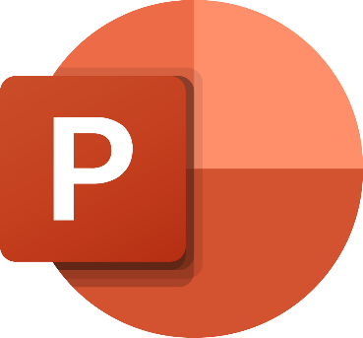

|  |  |  |  |
| --- | --- | --- | --- |
| Phần mềm | Tính năng | Độ phổ biến | Độ hữu hiệu |
| **Excel** |  |  |  |
| **PowerPoint** |  |  |  |

1. Kĩ năng văn phòng hiện đại

Kỹ năng văn phòng hiện đại là tập hợp những năng lực cần thiết giúp nhân viên làm việc hiệu quả trong môi trường công sở ngày nay. Bên cạnh các kỹ năng truyền thống như giao tiếp, quản lý thời gian hay làm việc nhóm, người lao động hiện đại cần thành thạo các công cụ công nghệ như Microsoft Office (Word, Excel, PowerPoint), phần mềm quản lý công việc (Trello, Asana), kỹ năng làm việc từ xa qua Zoom, Google Meet hay sử dụng email chuyên nghiệp. Ngoài ra, kỹ năng số như tìm kiếm thông tin, xử lý dữ liệu, bảo mật thông tin cá nhân cũng ngày càng trở nên quan trọng. Việc sở hữu kỹ năng văn phòng hiện đại không chỉ giúp tăng năng suất công việc mà còn tạo lợi thế cạnh tranh trong môi trường lao động ngày càng khắt khe và không ngừng thay đổi.



|  |  |  |  |  |  |  |
| --- | --- | --- | --- | --- | --- | --- |
| Thứ 2 | Thứ 3 | Thứ 4 | Thứ 5 | Thứ 6 | Thứ 7 | Chủ nhật |
|  |  |  |  |  |  |  |